VISIBABA

JA SAM MALA VISIBABA,
SNIVAM PRVI SAN.
PADNE PRVA KAPLJE KIŠE,
NA MOJ SITNI DLAN;
ČITAVU ME ZALJULJALA,
PRESTRAŠIM SE SVA:
KAKO ĆU SVE DALJNJE KAPLJE,
IZDRŽATI JA?!
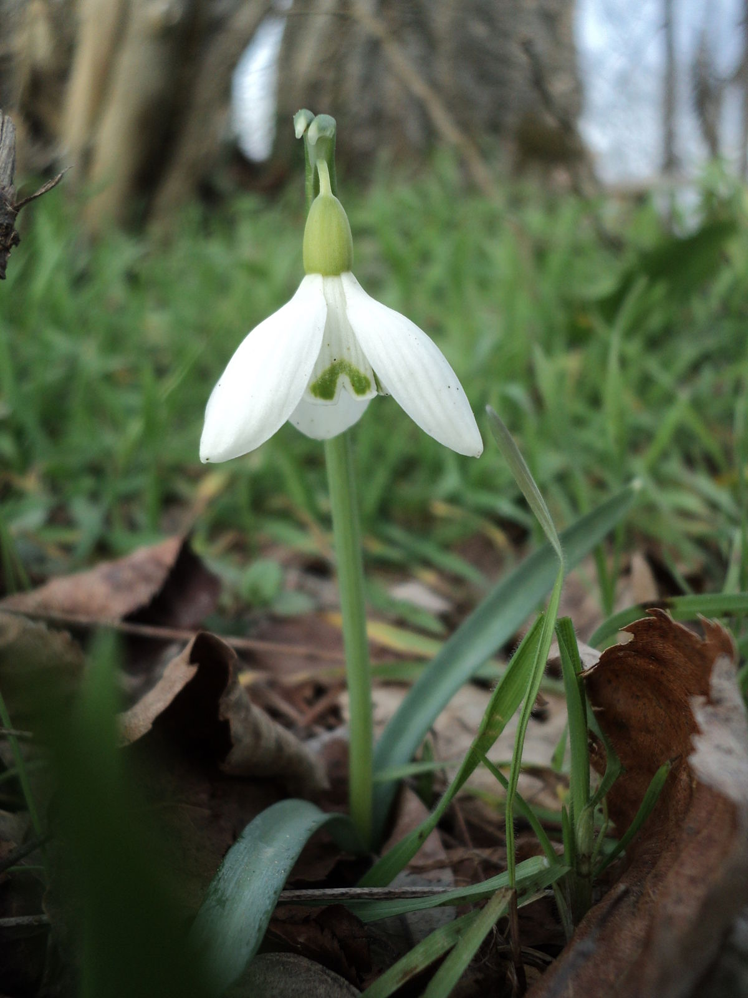
Čitajte pjesmicu uz visibabu izvodeći pokrete sna, pad kapljice na dlan (može svoj i djetetov), ljuljanja (sebe i djeteta) i straha. Možete ponoviti više puta.

Nakon toga recite djetetu neka Vam prepriča pjesmicu.
Pomognite mu pitanjima. Na pitanja neka odgovara cijelim rečenicama.
O kome govori ova pjesmica ?
Što je palo visibabi na dlan?
Što se tada desilo visibabi?
Da li se visibaba bojala?
Pokažite djetetu sliku i pitajte koji cvijet je na slici. (opišite ga)

